2023年长春市二道区招生考试服务中心
部门预算公开

二〇二三年一月九日

目 录

第一部分 部门概况
一、主要职能
二、机构设置及部门预算单位构成
第二部分 2023年度部门预算表
一、财政拨款收支总表
二、一般公共预算支出表
三、一般公共预算基本支出表
四、一般公共预算 “三公”经费支出表
五、政府性基金预算支出表
六、部门收支总表
七、部门收入总表
八、部门支出总表
第三部分 2023年度部门预算情况说明
一、2023年财政拨款收支情况
二、2023年一般公共预算支出情况
三、2023年一般公共预算基本支出情况
四、2023年一般公共预算 “三公”经费支出表情况
五、2023年政府性基金预算支出表情况
六、2023年部门收支总表情况
七、2023年部门收入总表情况
八、2023年部门支出总表情况
九、运行经费支出情况
十、政府采购支出情况
十一、国有资产占用情况
十二、预算绩效情况
第四部分 名词解释

2023年度长春市二道区招生考试服务中心
部门预算公开

第一部分部门概述
一、主要职责
- 认真参加政治学习，不断提高自身思想素质和政策水平。
- 积极参加业务研究活动，认真学习业务知识，全面掌握各项招生工作政策和规定。
（3）顾大局，识大体，加强团结，互相配合，树立良好的团队形象。
（4）对工作高度负责，严格履行岗位职责，认真做好本职工作，提高整体工作质量。
（5）坚持原则，秉公办事，不徇私情，不谋私利，敢于抵制各种不正之风，坚决同腐败现象作斗争，做到清正廉洁。
（6）加强组织纪律观念，自尊自律，积极进取，与时俱进，模范遵守各项规章制度。
（7）增强服务意识，积极、主动、热情为考生服务。工作中不摆架子，不耍态度。
（8）热情接待考生或家长来电、来访，耐心解答考生咨询、质疑。遇事不推拖，尽速办理。
二、内设机构
- 招生考试服务中心主任岗位

（1）是招生考试管理工作第一责任人，分管各类招生考试工作主任是直接责任人，对本区考务管理工作负全责。
（2）做好省、市有关招生考试文件、政策的传达和落实工作。
（3）做好招生考试各项工作方案的制定，落实好招生考试管理时间表和路线图的实施工作。
（4）负责考前诚信教育，做好“一点一案”实施，推进活动检查、指导和评估工作，做好及时调度、及时总结，将工作落到实处。
（5）按有关考务规定负责做好本区各项考务管理工作。
（6）研判考前、考中、考后各重要环节的风险点，妥善处理好考点发生的突发、偶发事件。
（7）负责做好监考选聘、培训和管理工作，做到培训到位、管理到位、考核到位和监督到位。
（8）负责了解、掌握、反馈各考点、各部门涉考人员到岗情况、工作责任心等履职尽责情况。
（9）做好考试期间指挥平台的组织工作。
（10）配合有关部门做好考试宣传工作。
（11）热情服务考生，全方位、多渠道为考生提供政策咨询。
（12）做好招生考试服务中心的日常管理工作。

2.高考工作人员岗位
（1）认真贯彻落实国家和省、市关于普通高校招生考试工作的政策和规定。
（2）负责制订高考各段工作日程安排。
（3）负责组织实施报名、体检、志愿及考务等全面工作。
（4）负责空（民）飞初检、复检的组织工作。
（5）负责组织实施体育考生报名和加试工作。
（6）负责组织实施外省籍考生报名资格的审查工作。
（7）负责组织实施照顾加分考生的资格审查工作。
（8）协助主管主任做好组织、培训区巡视员、互派监考教师、主考、副主考及工作人员的培训工作。
（9）负责组织和安排好接收试卷全过程工作（清点、核对、分装及复查等）。
（10）负责高考考生志愿填报及网上征集志愿的指导工作。
（11）负责军事、公安、司法院校（公安类专业）、国防定向生考生复检的组织工作。
（12）负责接待好考生或家长来电、来访工作。
（13）认真、及时完成领导交办的其他工作。

3.中考工作人员岗位
（1）认真贯彻落实长春市高级中等学校招生考试工作政策和规定。
（2）按市招生考试服务中心要求，制订中考工作日程安排，以及具体工作措施和实施办法。
（3）负责中考报名、志愿填报、考试及考务管理工作。
（4）负责中考外语听力和艺术常识自动化考试的组织工作。
（5）协助主管主任做好组织、培训区巡视员、异区监考教师、主考、副主考及工作人员的培训工作。
（6）负责组织和安排好接收试卷全过程工作（清点、核对、分装及复查等）。
（7）负责接待好考生或家长来电、来访工作。
（8）认真、及时完成领导交办的其他工作。

4.自考工作人员岗位
（1）认真贯彻落实国家和省、市有关自学考试的政策、规定和要求。制定自学考试工作日程安排，确保自考的各项工作落到实处。
（2）负责自考报名现场确认、资格审查、收费，实施考试、考务管理等工作。
（3）负责自考报名及考试工作的政策、规定及要求的宣传工作，使考生明确自考有关规定、报考程序和必须遵守的考规考纪。
（4）协助主管主任做好组织、培训区巡视员、监考教师、主考、副主考及工作人员的培训工作。
（5）负责组织和安排好接收试卷全过程工作（清点、核对、分装及复查等）。
（6）负责申请办理毕业考生的资格审查、证件上交、数据上报、发放毕业证书等工作。
（7）负责接待好考生和家长的来电、来访工作。
（8）认真、及时完成领导交办的其他工作。

5.成考工作人员岗位
（1）认真贯彻落实国家和省、市有关成人高等学校招生考试工作的政策、规定和要求，制定成人高考工作日程安排，确保成考的各项工作保证落到实处。
（2）负责成人高考报名及考试工作的政策、规定及要求的宣传工作，使考生明确成人高考有关规定、报考程序和必须遵守的考规考纪。
（3）负责网上报名考生资格审查、现场确认、收费、志愿填报、实施考试及考务管理等工作。
（4）协助主管主任做好组织、培训区巡视员、互派监考教师、主考、副主考及工作人员的培训工作。
（5）负责组织和安排好接收试卷全过程工作（清点、核对、分装及复查等）。
（6）负责接待好考生和家长的来电、来访工作。
（7）认真、及时完成领导交办的其他工作。

6.信息管理工作人员岗位
（1）负责分管考试信息的采集、汇总、整理、上报、统计等相关信息管理工作。
（2）负责考生报名和考试信息数据的管理工作。
（3）负责使用设备的维护和网络安全工作。
（4）负责各类数据备份、对外信息的发布及技术应急情况处理工作。
（5）负责沟通、协调标准化考点系统建设的设备维护、调试、使用、管理等工作。
（6）负责相关技术人员培训、指导工作。
（7）负责各类考试考务材料印制工作。
（8）认真、及时完成领导交办的其他工作。

7.印章管理岗位
（1）负责上级及外单位党政公文（含机要文件）、公函的签收、登记、送批、传阅、归档等工作。负责招生考试服务中心党政文件的归档工作。
（2）负责以招生考试服务中心名义发布的各类党委、行政公文及办公室文件的起草、印发工作。
（3）负责主任办公会纪要的查阅工作。
（4）负责文印室的管理保密工作。
（5）负责管理、使用党委、招生考试服务中心办公室印章。负责招生考试服务中心对外各类合同、协议用章审核。
（6）负责招生考试服务中心党群、行政单位印章的刻制，监督印章的使用情况。
（7）负责审核、开具介绍信、授权委托书、法人代码证及相关证件的年检工作。
（8）负责相关办公用品的申报、采购及管理。
（9）完成领导交办的其他工作。

8.预算编制、票据管理岗位
（1）预算编制岗位
① 负责经费预算指标核算及管理。
② 招生考试服务中心财政预算的编制及对外报表的编制。
（2）票据管理岗位
① 认真贯彻执行国家有关的票据财务管理制度。
② 负责票据购买、发放、使用和管理工作。
③ 票据管理实行“专管”制度，专人保管，专库存放，存放有序，确保安全。
④ 对有关机构及财政、税务、银行部门了解、检查财务时，主动提供有关资料，如实反映情况。

9.财务决算编制、会计岗位
（1）决算编制要符合《会计法》、《事业单位会计制度》及相关法规的规定。
（2）编制会计报表要做到账目健全、账目清楚、日清月结、账证账实相符，报表要做到内容完整，数字清楚正确、报送及时。
（3）按照国家会计制度的规定，记账、核账、报账做到手续完备、数字准确、账目清楚、按期报账。
（4）定期检查分析财务计划的执行情况，考核资金使用效果，及时向主任提出合理化建议。
（5）依照会计档案管理办法建立和管理财务档案，做到资料齐全、保密。
（6）完成领导交办的其他相关工作。

10.出纳岗位
（1）办理现金收付和银行结算业务。
（2）登记现金及银行存款日记账。
（3）保管库存现金和各种有价证券。
（4）保管有关印章、空白收据和空白支票。
（5）积极配合银行做好对账、报账工作。
（6）配合会计做好各种账务处理。
（7）完成上级领导交办的其他相关工作。

11.政府采购岗位
（1）认真贯彻落实《政府采购法》及相关规定，做到政府采购工作廉洁、高效，维护公共利益，坚持公开、公平、公正和诚实信用的原则，建立与政府采购相适应的管理方法。
（2）负责本单位政府采购招投标的管理工作。
（3）负责审查、报送省政府采购目录范围内货物、服务、工程建设的采购项目，协调解决各项采购活动中出现的问题；完成政府采购资料的整理及档案管理工作。
（4）负责制定政府采购统计管理业务流程、统计口径，确保统计数据正确无误。
（5）负责采购情况的分析。
（6）负责政府采购日常管理工作，确保政府采购范围内项目按规定执行。

12.档案员岗位
（1）负责本单位内各类档案的收集、整理、分类、鉴定、统计、保管及利用。
（2）根据本单位里不同种类文件材料形成的特征，制定其案卷类目，合理分类存放，便于利用和立卷归档。
（3）按招生考试服务中心档案归档要求整理立卷归档工作，保证归档文件材料完整、准确、系统。
（4）注意文件材料的安全和保密工作。
（5）只允许本部门人员借阅。借阅要进行登记，若借阅人在一定时间内不归还或遗失，则后果由借阅人自负。

三、预算基本情况
（一）部门预算单位构成
二道区教育局为本单位一级预算单位，二道区招生考试服务中心为二级预算单位。
(二)预算单位人员构成情况
二道区招生考试服务中心现有人员10人，其中，在职人员10人员，离退休人员0人。

第二部分 2023年度部门预算表
附件： 1.2023年财政拨款收支总表
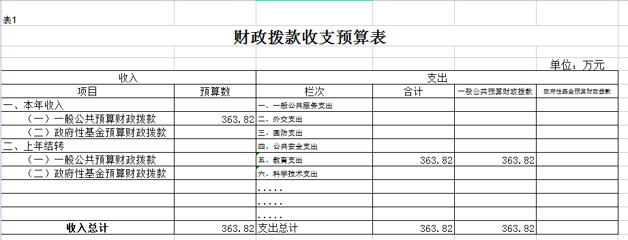

2.2023年一般公共预算预算支出表
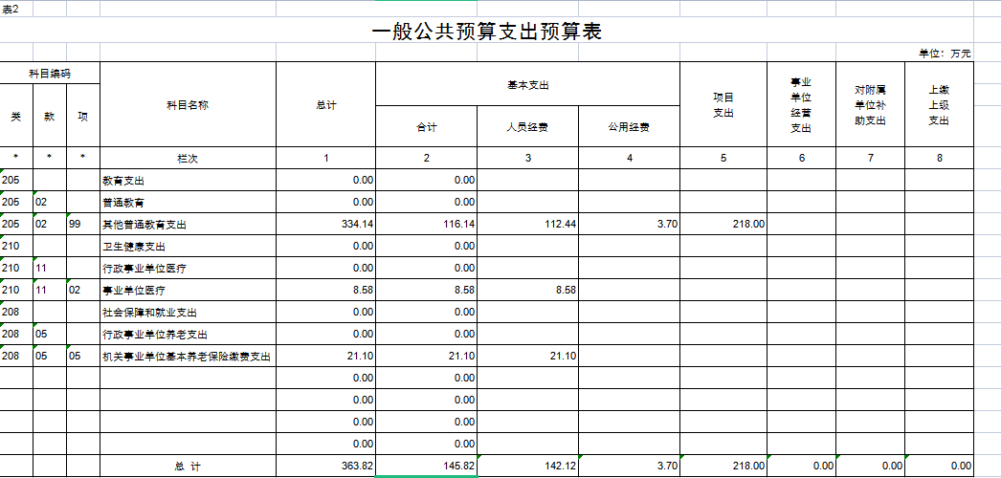

3.2023年一般公共预算部门基本支出表
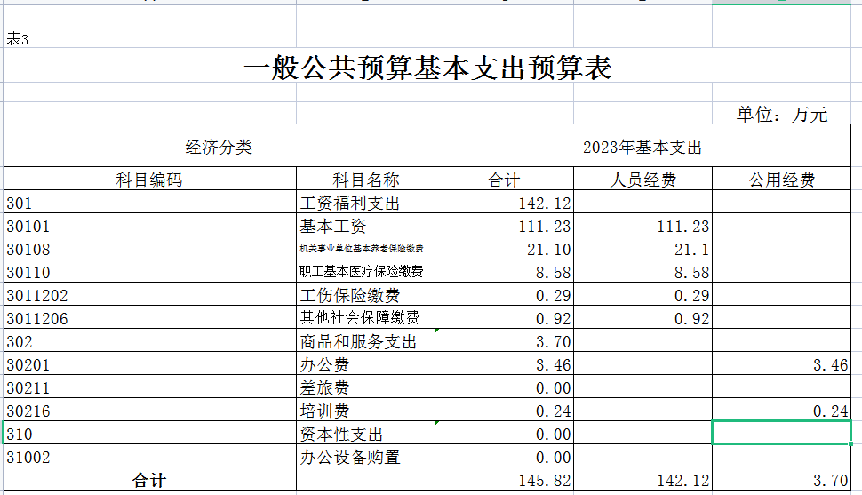
4.2023年预算“三公经费”支出表
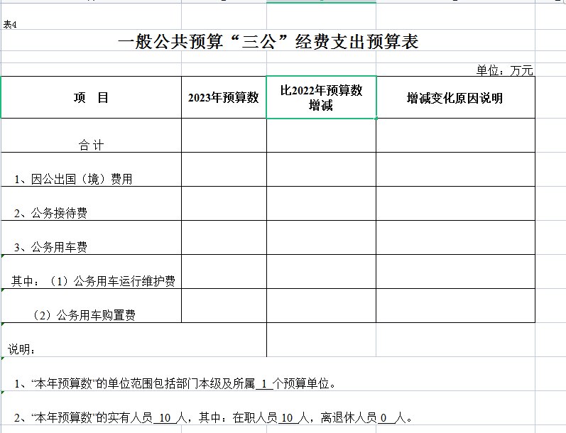
5.2023年预算基金支出表
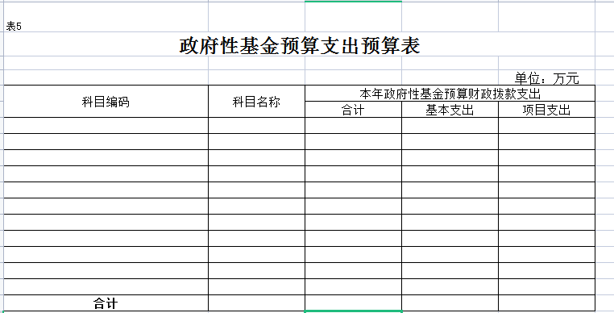
6.2023年预算部门收支总表
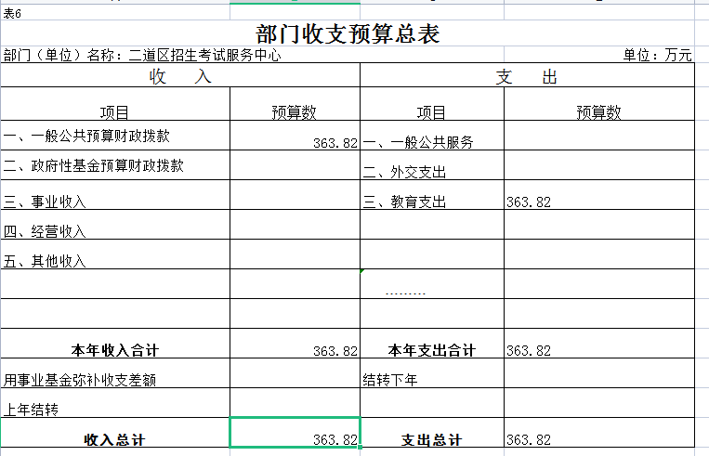

7.2023年部门收入总表表
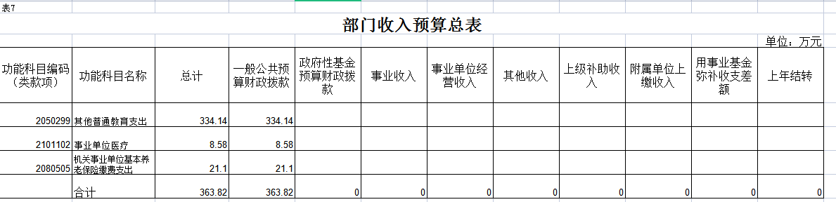
8.2023部门支出总表表
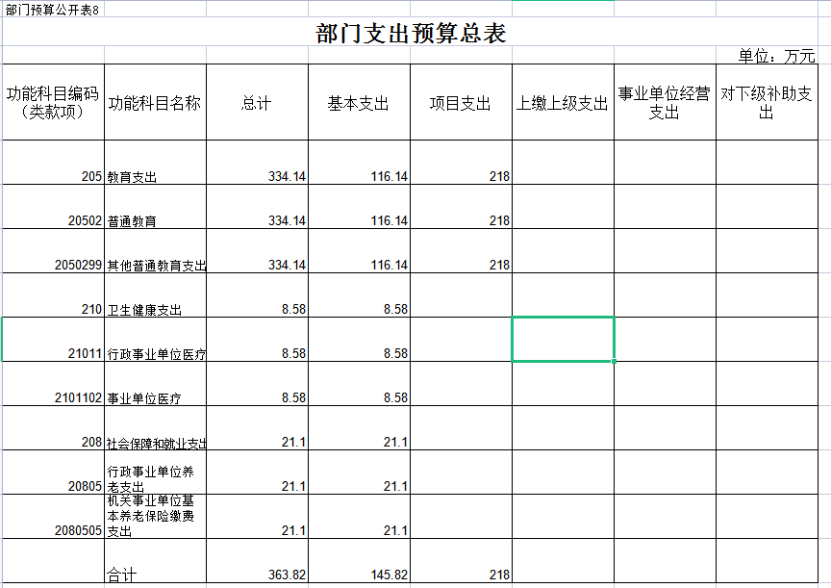

第三部分 2023年度部门预算情况说明
一、2023年财政拨款收支说明
2023年财政拨款363.82万元。
2023年财政预算支出363.82万元，其中，基本支出145.82万元，项目支出218万元。
二、一般公共预算支出表说明
其他普通教育基本支出116.14万元、项目支出218万元,事业单位医疗支出8.58万元,机关事业单位基本养老保险缴费支出21.1万元。
三、一般公共预算基本支出情况说明
1.工资福利支出142.12万元
2.商品和服务支出3.7万元
共计基本支出145.82万元。
四、2023年“三公”经费预算情况说明
我单位无“三公”经费。
五、政府性基金预算说明
我单位无政府性基金预算。
六、部门收支表说明
二道招考中心2023年财政拨款收入363.82万元。
教育支出363.82万元。
七、部门收入总表情况
二道招考中心2023年财政拨款收入363.82万元。
八、部门支出总表情况
按功能分类：其他普通教育支出334.14万元，事业单位医疗支出8.58万元，机关事业单位基本养老保险缴费支出21.1万元。
科目分类：基本支出145.82万元，项目支出218万元。
九、机关运行经费支出情况
无。
十、政府采购支出情况
我单位无采购支出。
十一、国有资产占用情况
我单位无国有资产占用。
- 预算绩效情况
无。
第四部分名词解释
一、财政拨款收入：指中央财政当年拨付的资金。
二、事业收入：指事业单位开展专业业务活动及辅助活动所取得的收入。
三、事业单位经营收入：指事业单位在专业业务活动及其辅助活动之外开展非独立核算经营活动取得的收入。
四、其他收入：指除上述“财政拨款收入”、“事业收入”、“事业单位经营收入”等以外的收入。主要是按规定动用的售房收入、存款利息收入等。
五、用事业基金弥补收支差额：指事业单位在预计用当年的“财政拨款收入”、“事业收入”、“经营收入”、“其他收入”不足以安排当年支出的情况下，使用以前年度积累的事业基金（事业单位当年收支相抵后按国家规定提取、用于弥补以后年度收支差额的基金）弥补本年度收支缺口的资金。
六、上年结转：指以前年度尚未完成，结转到本年仍按原规定用途继续使用的资金（预算中为预计数）。
七、结转下年：指以前年度预算安排、因客观条件发生变化无法按原计划实施，需延迟到以后年度按原规定用途继续使用的资金（预算中为预计数）。
八、基本支出：指为保障机构正常运转、完成日常工作任务而发生的人员支出和公用支出。
九、项目支出：指在基本支出之外为完成特定行政任务和事业发展目标所发生的支出。
十、事业单位经营支出：指事业单位在专业业务活动及其辅助活动之外开展非独立核算经营活动发生的支出。
十一、住房公积金（科目代码2210201）：指按照《住房公积金管理条例》的规定，由单位及其在职职工缴存的长期住房储金。该项政策始于上世纪九十年代中期，在全国机关、企事业单位在职职工中普遍实施，缴存比例最低不低于5％，最高不超过12％，缴存基数为职工本人上年工资，目前已实施近20 年时间。行政单位缴存基数包括国家统一规定的公务员职务工资、级别工资、机关工人岗位工资和技术等级（职务）工资、年终一次性奖金、特殊岗位津贴、艰苦边远地区津贴，规范后发放的工作性津贴、生活性补贴等；事业单位缴存基数包括国家统一规定的岗位工资、薪级工资、绩效工资、艰苦边远地区津贴、特殊岗位津贴等。
十二、提租补贴（科目代码2210202）：指经国务院批准，于2000 年开始针对在京中央单位公有住房租金标准提高发放的补贴，中央在京单位按照在职在编职工人数和离退休人数以及相应职级的补贴标准确定，人均月补贴90 元。
十三、购房补贴（科目代码2210203）：是指根据《国务院关于进一步深化城镇住房制度改革加快住房建设的通知》（国发[1998]23 号）的规定，从1998 年下半年停止实物分房后，房价收入比超过4 倍以上地区对无房和住房未达标职工发放的住房货币化改革补贴资金。中央行政事业单位从2000 年开始发放购房补贴资金，地方行政事业单位从1999 年陆续开始发放购房补贴资金，企业根据本单位情况自行确定。在京中央单位按照《中共中央办公厅国务院办公厅转发建设部等单位<关于完善在京中央和国家机关住房制度的若干意见>的通知》（厅字[2005]8 号）规定的标准执行，京外中央单位按照所在地人民政府住房分配货币化改革的政策规定和标准执行。
十四、三公经费：是指中央部门用财政拨款安排的因公出国（境）费、公务用车购置及运行费和公务接待费。其中，因公出国（境）费反映单位公务出国（境）的国际旅费、国外城市间交通费、住宿费、伙食费、培训费、公杂费等支出；公务用车购置及运行费反映单位公务用车车辆购置支出（含车辆购置税）及租用费、燃料费、维修费、过路过桥费、保险费、安全奖励费用等支出；公务接待费反映单位按规定开支的各类公务接待（含外宾接待）支出。
十五、机关运行费：为保障行政单位（包括实行公务员管理的事业单位）运行用于购买货物和服务的各项资金，包括办公及印刷费、邮电费、差旅费、会议费、福利费、日常维修费、专用材料及一般设备购置费、办公用房水电费、办公用房取暖费、办公用房物业管理费、公务用车运行维护费以及其他费用。

